**Reunión Corporativa de Vocales de Control**

Noviembre de 2024

Agenda publicada en la Web EAAB, conforme a la solicitud de los Vocales en la reunión del 27 de septiembre.

Noviembre 1

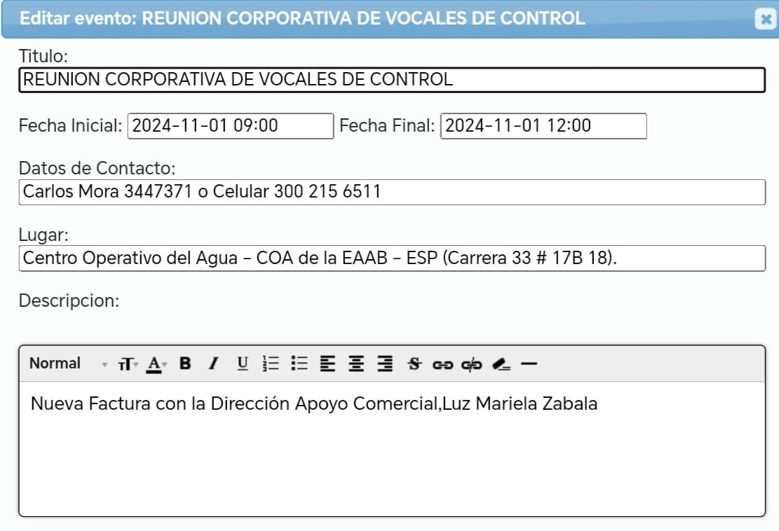

**Reunión Corporativa de Vocales de Control**

|  |
| --- |
| Fecha: 1 de noviembre de 2024 Hora inicio: 9:00 am Hora Final: 12:00pm |
| Lugar: Centro Operativo del Agua COA Dirección: Carrera 33 # 17B.38 |
| Asistentes:  Carlos Mora Avilán Moderador Dirección Gestión Comunitaria  Expositor: Marco Millán – EAAB-ESP |
|  |

**DESARROLLO ORDEN DEL DÍA:**

**1. Tema: Mantenimiento Embalse, Chingaza**

El jefe de Chingaza, Ing. Marco Millán presento los detalles de la operación y mantenimiento de ese sistema.

**2. Preguntas y Respuestas.** Se presentaron varias preguntas e inquietudes por parte de los vocales de control, las cuales fueron resueltas por el funcionario.

**3. Compromisos**

|  |  |  |
| --- | --- | --- |
| **DESCRIPCIÓN** | **RESPONSABLE** | **FECHA** |
|  |  |  |

Anexo registro lista de asistencia.

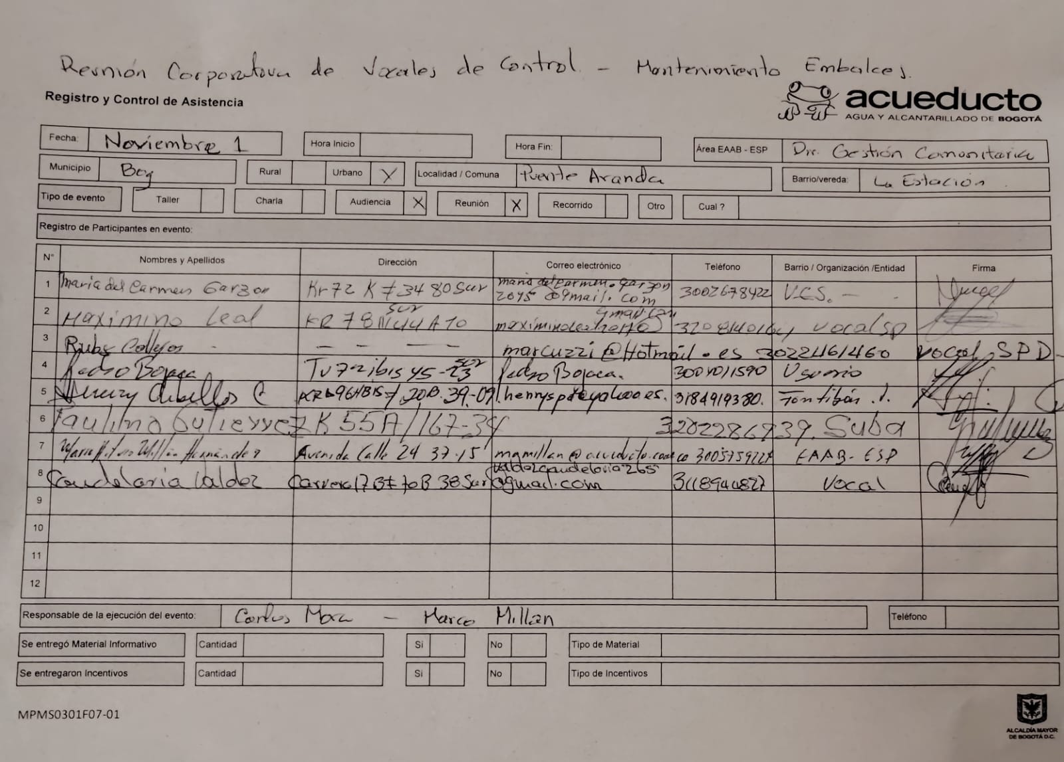

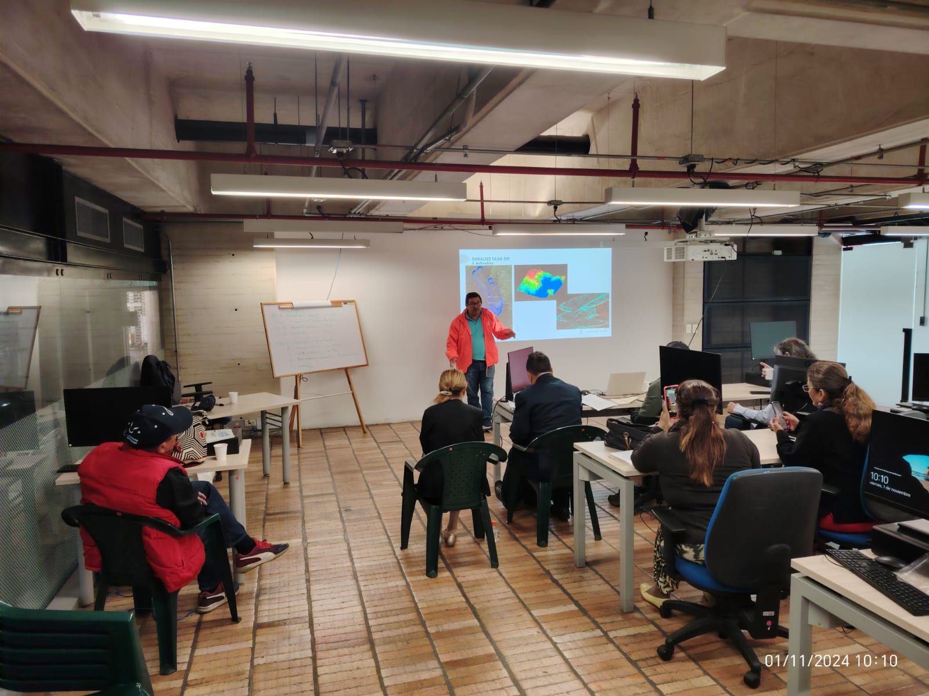

Noviembre 8

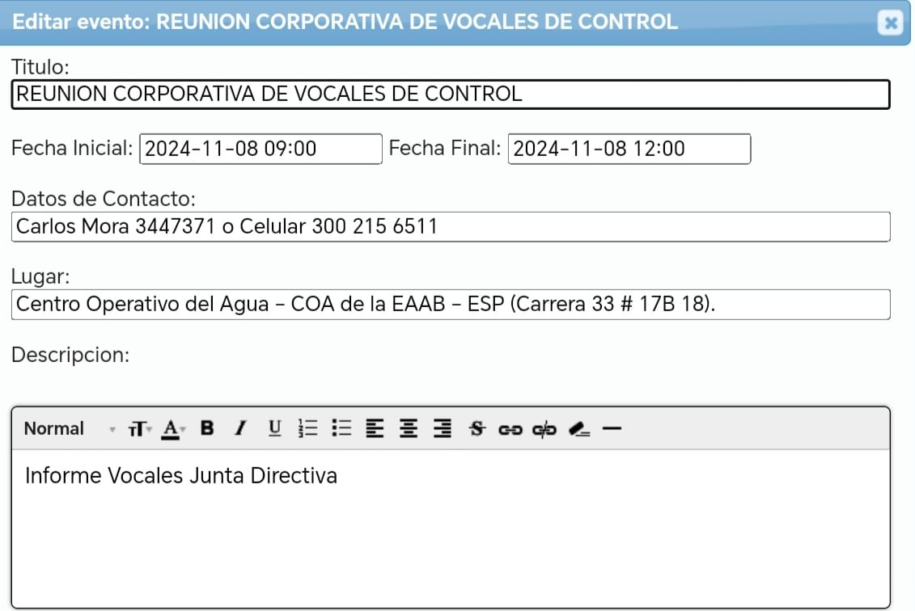

**Reunión de: Corporativa de Vocales de Control**

|  |
| --- |
| Fecha: 8 de noviembre de 2024 Hora inicio: 9:00 am Hora Final: 12:00 pm |
| Lugar: Virtual Meet |
| Asistentes:  Carlos J Mora Avilán Moderador Dirección Gestión Comunitaria  Expositor: Vocales miembros de la Junta Directiva EAAB-ESP |
|  |

**DESARROLLO ORDEN DEL DÍA:**

**1. Tema: Informe Vocales Junta directiva**

Los vocales miembros de la Junta Directiva EAAB Víctor Carrero y Ismael Bolaños presentaron un resumen de las actividades de la J.D. y los temas tratados en ella.

**2. Preguntas y Respuestas.** Se presentaron varias preguntas e inquietudes por parte de los vocales de control, las cuales fueron resueltas por el funcionario.

**3. Compromisos**

|  |  |  |
| --- | --- | --- |
| **DESCRIPCIÓN** | **RESPONSABLE** | **FECHA** |
|  |  |  |

Anexo registro lista de asistencia.

|  |  |  |  |
| --- | --- | --- | --- |
| reunión Vocales noviembre 8 2024 | |  |  |
| 8/11/2024 | Alonso de Jesús correa Sánchez | 3134728300 |  |
| 8/11/2024 | Germán Bulla Montaña | 3002675355 | gbullamontana@yahoo.com, |
| 8/11/2024 | Blanca Cecilia Gómez | 3203161863 | blancego57@gmail.com |
| 8/11/2024 | alonso dé Jesús correa Sánchez | 3134728300 | alonso2012-@hotmail.com |
| 8/11/2024 | alonso de Jesús correa Sánchez | 3134728300 | cb08kennedyalonso@gmail.com |
| 8/11/2024 | María Eugenia pulido | 3011325657 | Mariaeugeniapulidoconcejal@gmail.com |
| 8/11/2024 | Maritza Amparo Gómez Ortiz | 51710401 | engativavocaldecontrol@gmail.com |
| 8/11/2024 | BERENICE LOPEZ SANCHEZ | 3202208030 | berenice_lopez2009@yahoo.com.co |
| 7/11/2024 | Víctor carrero | 3142988942 | victor.carrero88@gmail.con |
| 8/11/2024 | Paulino Gutiérrez Castillo | 3202286939 | EDILPAULINOGUTIERREZ@HOTMAIL.COM |
| 8/11/2024 | Paola Zipacón H. | 3007918355 | paolazipacon.2@gmail.com |
| 8/11/2024 | Henry Cubillos Castillo | 3184919380 | henryspd@yahoo.es |
| 8/11/2024 | Olga Rocío Álvarez Gómez | 3125676865 | rocioalvgom0409@gmail.com |
| 8/11/2024 | Candelaria Valdez | 3118944827 | Valdez candelaria 265@gmei.com |
| 8/11/2024 | María Elena Pineda | 3292107605 | marketing141-upc@yahoo.es |
| 8/11/2024 | NOHEMI MORALES | 3144288080 | niemurales0@gmail.com |
| 8/11/2024 | Ernesto Escobar duarte | 3052737712 | escobarduarteernesto@gmail.com |
| 8/11/2024 | Ismael Bolaños Camacho | 3183272674 | isbocamacho@gmail.com |
| 8/11/2024 | Alonso de Jesús correa Sánchez | 3134728300 | cb08kennedyalonso@gmail.com |

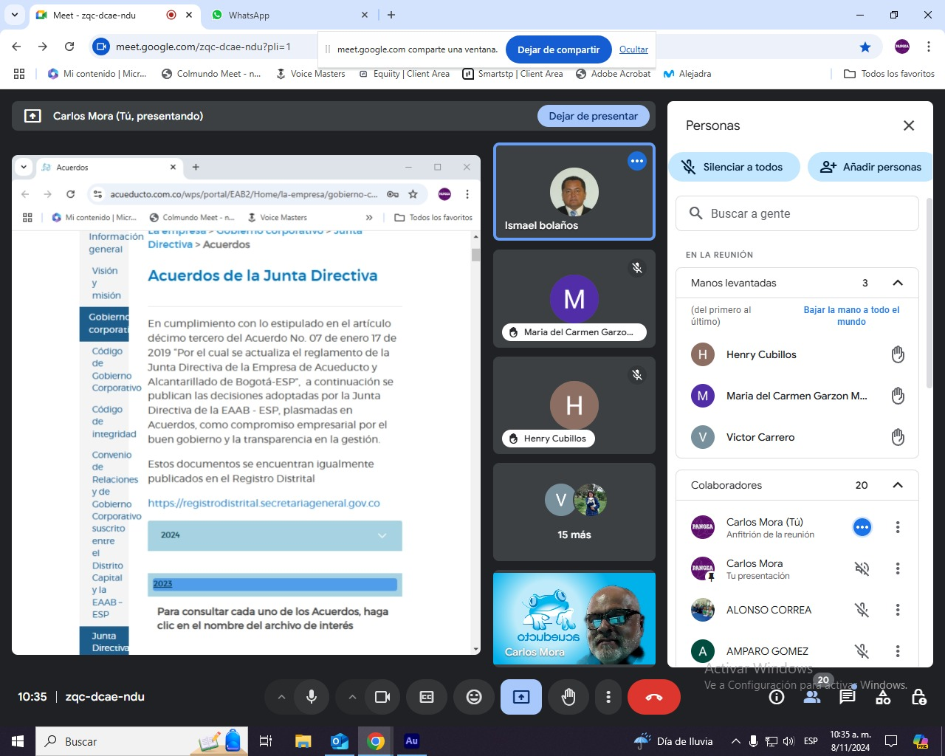

Noviembre 15

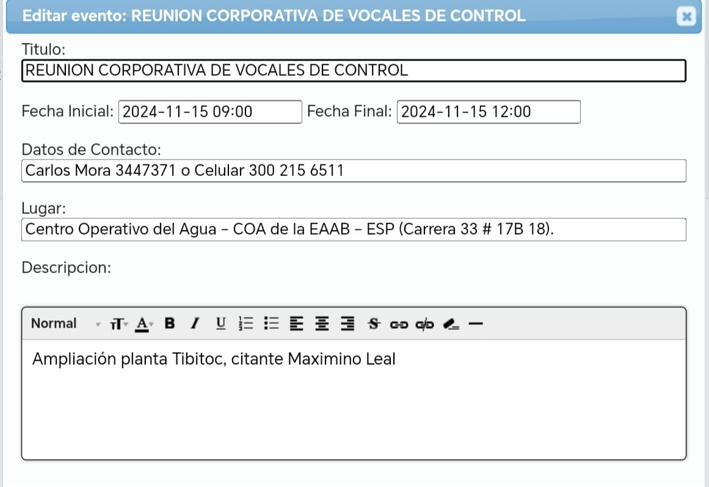

**Reunión de: Corporativa de Vocales de Control**

|  |
| --- |
| Fecha: 15 de noviembre de 2024 Hora inicio: 9:00 am Hora Final: 12:00pm |
| Lugar: Centro Operativo del Agua COA Dirección: Carrera 33 # 17B.38 |
| Asistentes:  Carlos J Mora Avilán Moderador Dirección Gestión Comunitaria  Expositor: Carlos Rincón y Javier Wedefort– EAAB-ESP |
|  |

**DESARROLLO ORDEN DEL DÍA:**

**1. Tema: Mantenimiento Embalse, Tibitoc**

El jefe de Tibitoc, Ing. Carlos Rincón presento junto con el Ing. Javier Wedefort, los detalles de la operación y mantenimiento de ese sistema.

**2. Preguntas y Respuestas.** Se presentaron varias preguntas e inquietudes por parte de los vocales de control, las cuales fueron resueltas por el funcionario.

**3. Compromisos**

|  |  |  |
| --- | --- | --- |
| **DESCRIPCIÓN** | **RESPONSABLE** | **FECHA** |
|  |  |  |

Anexo registro lista de asistencia.

|  |  |  |  |
| --- | --- | --- | --- |
| **reuniones vocales noviembre 15 2024** | |  |  |
| 15/11/2024 | Paulino Gutiérrez Castillo | 3202286939 | Edilpaulinogutierrez@hotmail.com |
| 15/11/2024 | Blanca Cecilia Gómez Niño | 3203161863 | blancego57@gmail.com |
| 15/11/2024 | Blanca Alvenis Nieto | 41604812 | blancanietochingate@gmail.com |
| 15/11/2024 | Paola Zipacón Herrera | 3007918355 | pzipacon.2@gmail.com |
| 15/11/2024 | Pedro Pablo Bojacá | 3004011590 | pedrobojaca9@gmail.com |
| 15/11/2024 | Rubí Callejas | 3022461460 | marcuzzi@hotmail.es |
| 15/11/2024 | Alonso de Jesús correa Sánchez | 3134728300 | cb08kennedyalonso@gmail.com |

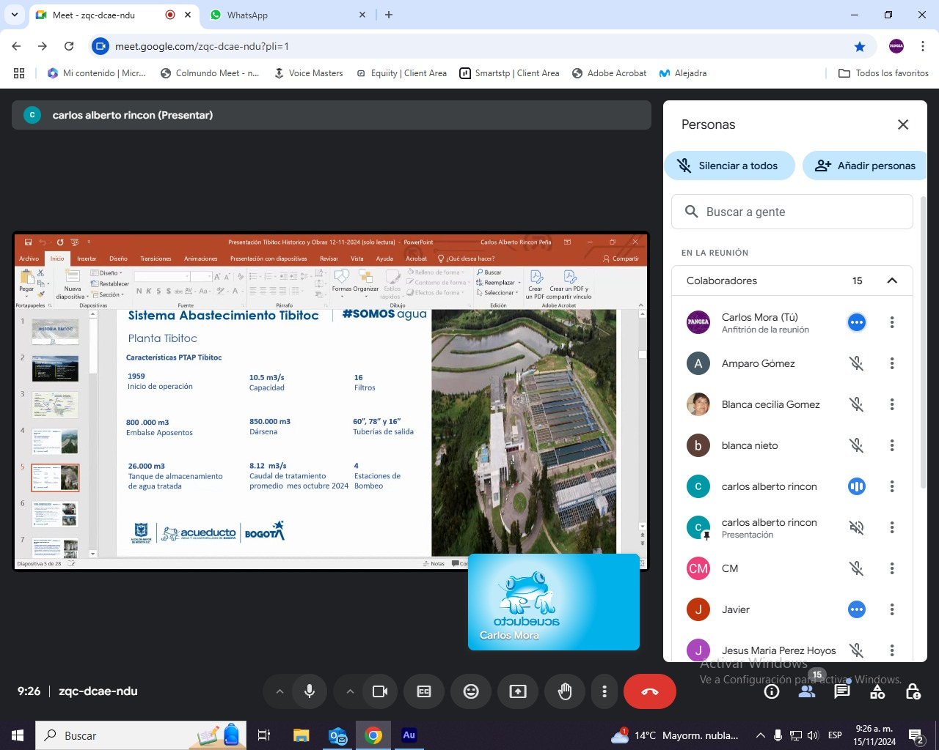

Noviembre 22

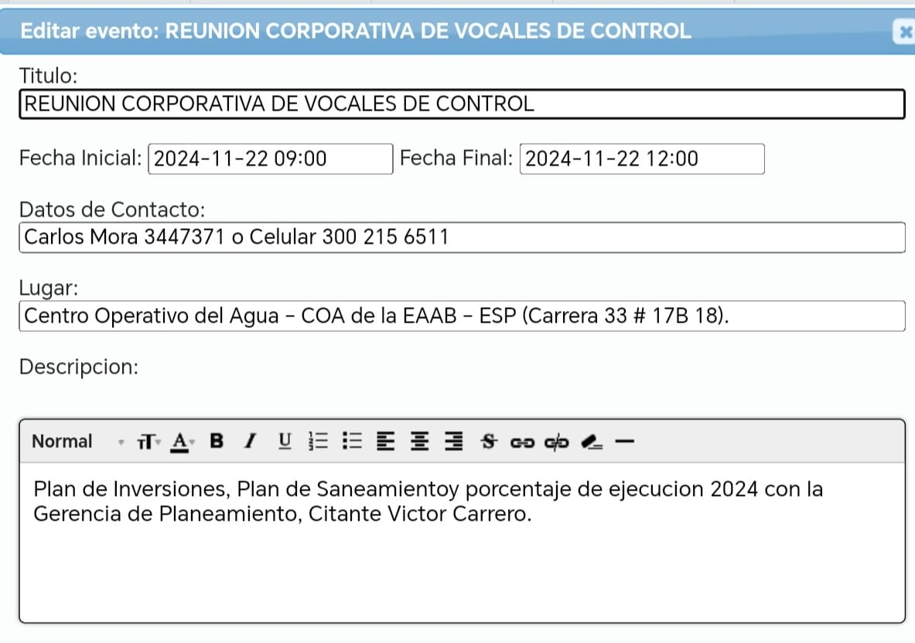

**Reunión de: Corporativa de Vocales de Control**

|  |
| --- |
| Fecha: 22 de noviembre de 2024 Hora inicio: 9:00 am Hora Final: 12:00pm |
| Lugar: Centro Operativo del Agua COA Dirección: Carrera 33 # 17B.38 |
| Asistentes:  Carlos J. Mora Avilán Moderador Dirección Gestión Comunitaria  Expositor: Luisa Gonzales, Dir. Planeación Control Inversiones – EAAB-ESP |
|  |

**DESARROLLO ORDEN DEL DÍA:**

**1. Tema: Plan de Inversiones**

Luisa Gonzales de la Dirección Planeación Control Inversiones presenta el estado del plan de inversiones.

**2. Preguntas y Respuestas.** Se presentaron varias preguntas e inquietudes por parte de los vocales de control, las cuales fueron resueltas por la funcionaria.

**3. Compromisos**

|  |  |  |
| --- | --- | --- |
| **DESCRIPCIÓN** | **RESPONSABLE** | **FECHA** |
|  |  |  |

Anexo registro lista de asistencia.

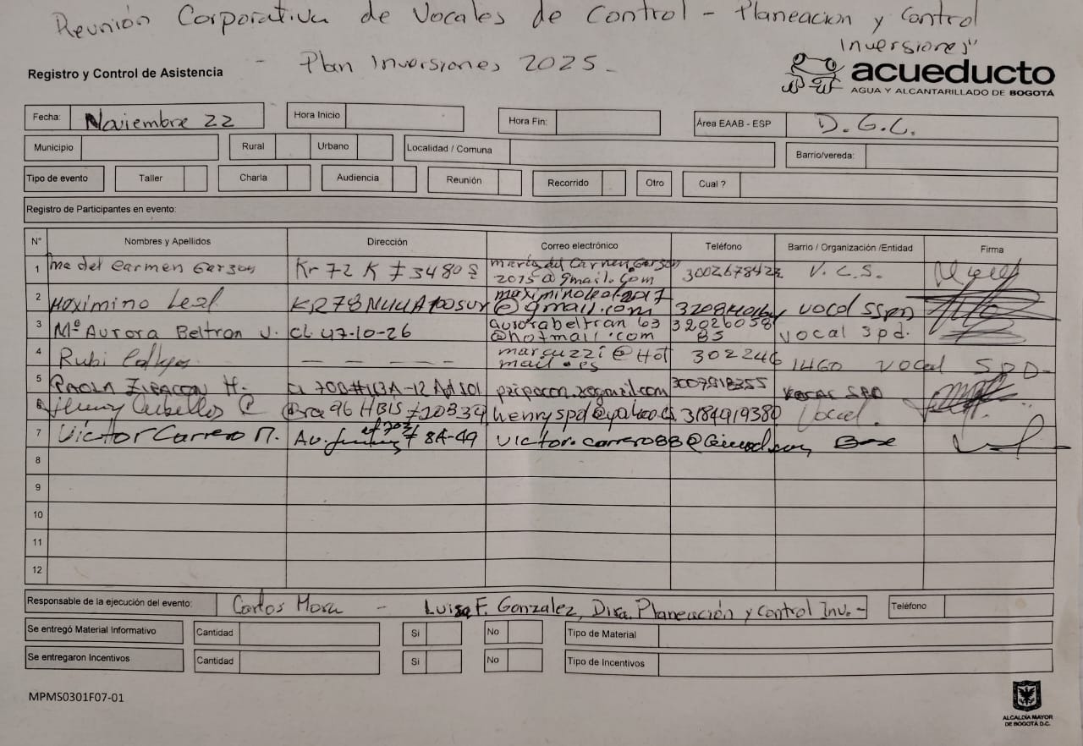

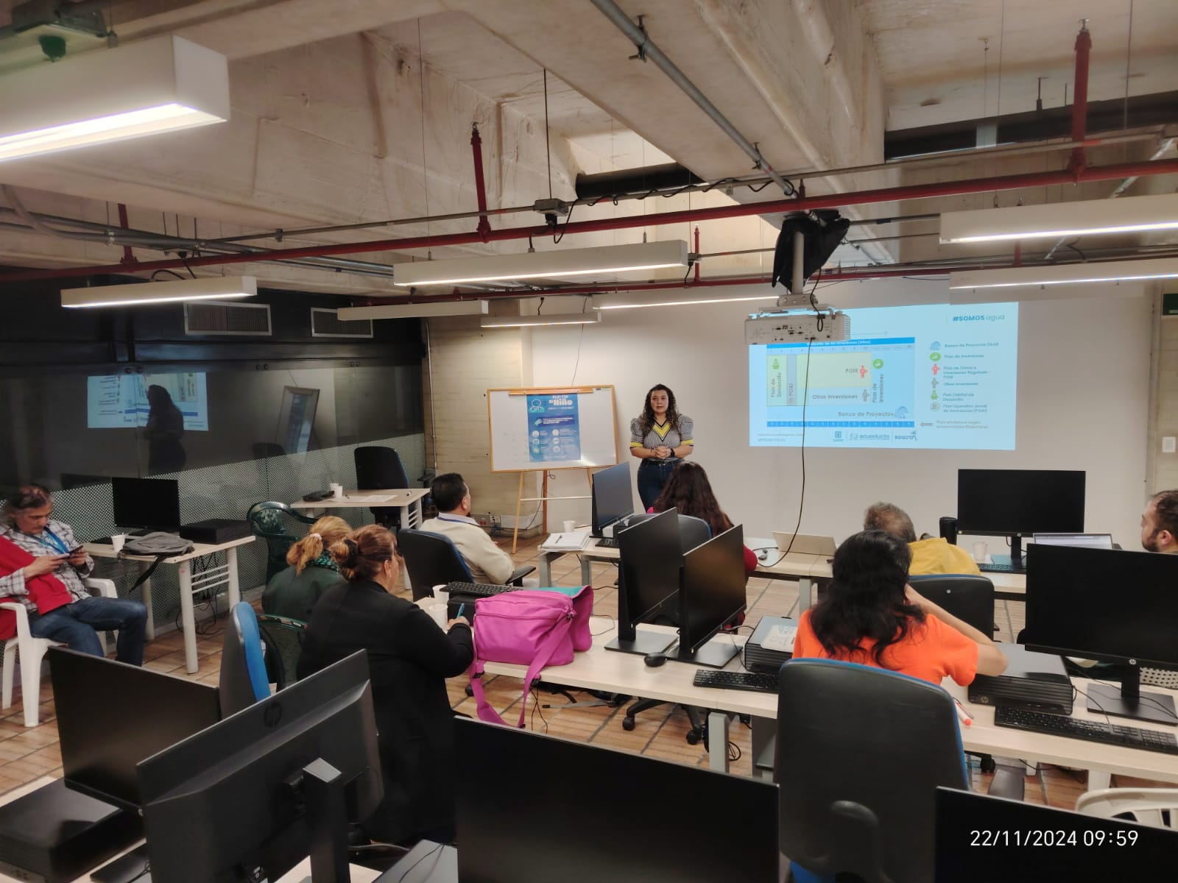

Noviembre 29

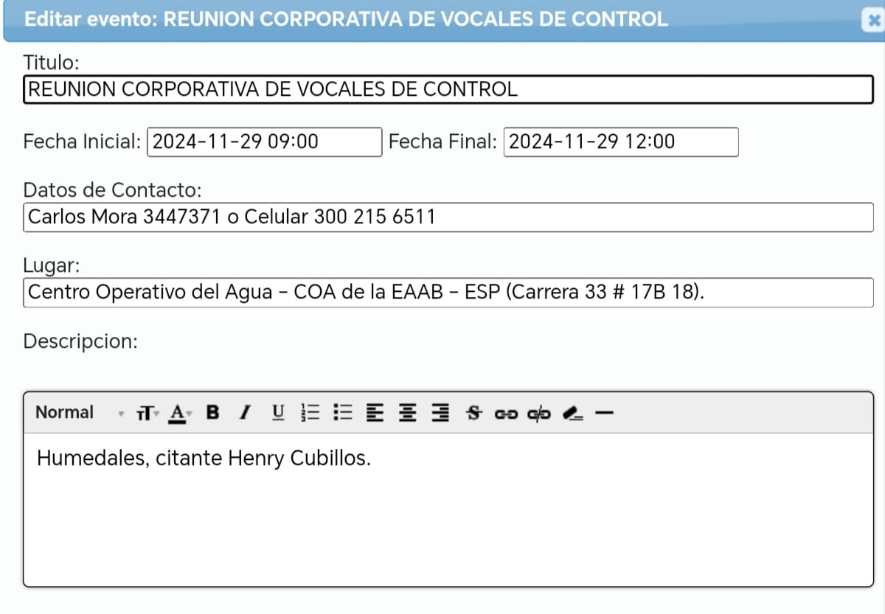

**Reunión de: Corporativa de Vocales de Control**

|  |
| --- |
| Fecha: 29 de noviembre de 2024 Hora inicio: 9:00 am Hora Final: 12:00pm |
| Lugar: Centro Operativo del Agua COA Dirección: Carrera 33 # 17B.38 |
| Asistentes:  Carlos J Mora Avilán Moderador Dirección Gestión Comunitaria  Expositor: Ángelo Pascuas Dir. Sistema hídrico – EAAB-ESP |
|  |

**DESARROLLO ORDEN DEL DÍA:**

**1. Tema: Humedal la Conejera**

Ángelo Pascuas Dir. Sistema hídrico atiende las inquietudes de los vocales sobre el humedal la Conejera y otros humedales.

**2. Preguntas y Respuestas.** Se presentaron varias preguntas e inquietudes por parte de los vocales de control, las cuales fueron resueltas por la funcionaria.

**3. Compromisos**

|  |  |  |
| --- | --- | --- |
| **DESCRIPCIÓN** | **RESPONSABLE** | **FECHA** |
|  |  |  |

Anexo registro lista de asistencia.

